Карточка с вопросами
Какой процесс изображен на графике  t, ⁰C  20⁰  t, мин | Переведи  а) 3,5 к Дж  б) 0,5 г Дж  в) джоули | Переведи  а) 6,3 к Дж  б) 32 МДж  в) джоули | Какой процесс изображен на графике  t, ⁰С  40  0 t, мин
Переведи  а) 0,15 к Дж  б) 9,2 г Дж  в) джоули | Какой процесс изображен на графике  t, ⁰C  0 t, мин  -10 | Переведи  а) 6300 Дж  б) 320000 Дж  в) Мегаджоуль | Какой процесс изображен на графике  t, ⁰C  -15  t, мин  .
Какой процесс изображен на графике  -15 | Переведи  а) 150 Дж  б) 920 Дж  в) килоджоуль | Какой процесс изображен на графике  t, ⁰C  0  t, мин  -15 | Переведи  а) 350 Дж  б) 500 Дж  в) килоджоуль

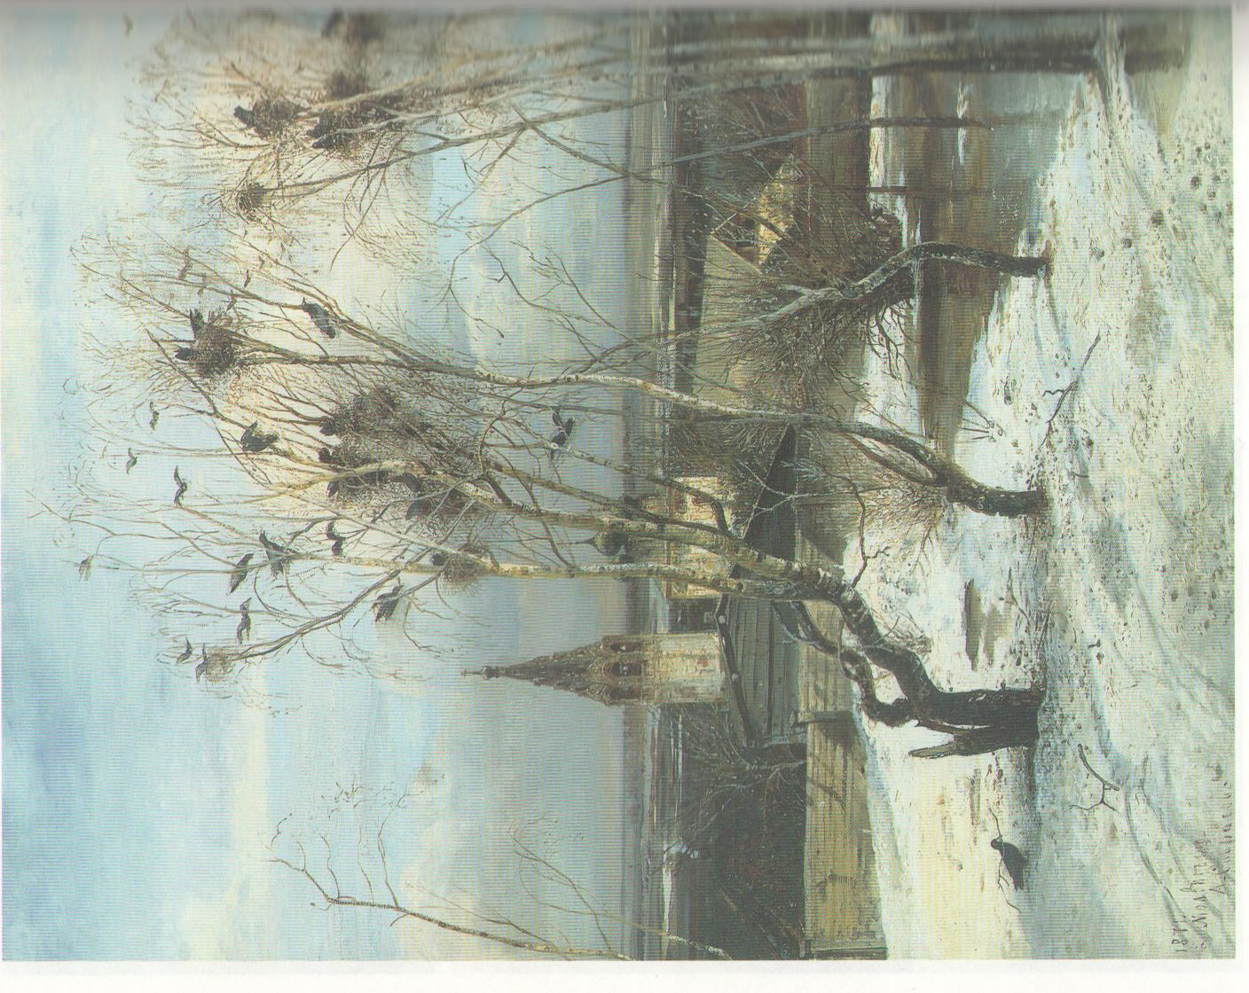
Обратная сторона физического лото с ответами
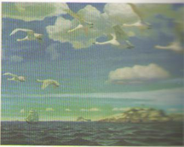
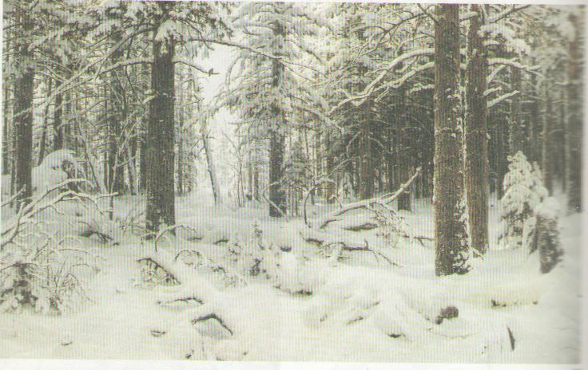

Карточка с ответами
Вода (при t₁ = 20⁰С)  Лед (при t₂ = 0⁰С) | а) 3500 Дж  б) 50 Дж | а) 6300 Дж  б) 32000000 Дж | Лед (при t₁ = 0⁰С)  Вода (при t₂ = 40⁰С)
а) 150 Дж  б) 920 Дж | Лед (при t₁ = 0⁰С)  Лед (при t₂ = -10⁰С) | а) 0,0063 МДж  б) 0,32 МДж | Вода (при t₁ = 50⁰С)  Лед (при t₂ = -15⁰С)
Лед (при t₁ = -15⁰С)  Вода (при t₂ = 0⁰С) | а) 0,15 кДж  б) 0,92 кДж | Вода (при t = 0⁰С)  Лед (при t = -15⁰С) | а) 3,5 кДж  б) 0,5 кДж

